Утверждено

приказом ГБУ ДО «РЦВР»

№ 08 от 10.01.2025 г.

Положение
о Республиканских соревнованиях по дрон рейсингу «ДронФест»

1. Общие положения
  - Настоящее Положение определяет порядок и условия организации и проведения Республиканских соревнований по дрон рейсингу «ДронФест» (далее - Соревнования).
  - Организаторами Соревнований являются:
- Государственное бюджетное учреждение дополнительного образования «Республиканский центр внешкольной работы» (далее – ГБУ ДО «РЦВР»);
- Муниципальное бюджетное учреждение «Центр внешкольной работы» Муслюмовского муниципального района Республики Татарстан (далее – МБУ «ЦВР»).
  - Цель Соревнований: повышение заинтересованности и вовлеченности обучающихся в техническое творчество, а также получение и развитие компетенций по управлению беспилотными летательными аппаратами, через участие в Соревнованиях.
Задачи Соревнований:
- создание условий для самореализации участников Соревнований, раскрытие их творческого потенциала;
- развитие навыков и умений обучающихся, связанных с эксплуатацией беспилотных авиационных систем;
- внедрение в работу с обучающимися соревновательных элементов;
- определение уровня подготовленности обучающихся в сфере беспилотных авиационных систем.

2. Руководство Соревнований
2.1. Общее руководство Соревнованиями осуществляет Организационный комитет (далее – Оргкомитет).
Оргкомитет:
- утверждает порядок и сроки проведения Соревнований;
- утверждает состав жюри по номинациям, рабочих групп и экспертов.
2.2. Официальная информация о Соревнованиях размещается на сайтах ГБУ ДО «РЦВР», МБУ «ЦВР».
2.3. Соревнования проводятся за счет средств организаторов и других возможных взносов. Расходы на проезд и питание за счет командирующих организаций или участников.
2.4. Участие в Соревнованиях бесплатное.

3. Участники Соревнований
3.1. Для участия в Соревнованиях приглашаются обучающиеся общеобразовательных организаций и организаций дополнительного образования в возрасте от 7 до 14 лет. Участие – индивидуальное.
3.2. Руководитель может зарегистрировать только по одному участнику в каждой номинации и возрастной категории (максимум 4 участника).

4. Порядок и условия проведения Соревнований
4.1. Соревнования проводятся 27 февраля 2025 года по адресу: Республика Татарстан, Муслюмовский муниципальный район, с. Муслюмово, ул. Пушкина, д.92а (МБУ ДО «Спортивная школа «Яшьлек» Муслюмовского муниципального района Республики Татарстан).
Регистрация участников: 8:00 – 9:00 ч.
Торжественное открытие: 9:00 ч.
Подведение итогов, закрытие Соревнований: 14.00 – 15.00 ч.
4.2. Соревнования проводятся в очной форме.
4.3. Соревнования проводятся по следующим возрастным категориям:
- 7-10 лет;
- 11-14 лет.
4.4. Номинации Соревнований:
- «Лучший пилот дрона»;
- «Лучший пилот дрона на симуляторе».

5. Условия участия в Соревнованиях
5.1. Для участия в Соревнованиях в срок до 25 февраля 2025 года необходимо зарегистрироваться на сайте https://panorama.tatar/, во вкладке «Технические», мероприятие «Республиканские соревнования по дрон рейсингу «ДронФест». Во вкладке «Подать заявку» необходимо заполнить все прикрепленные поля, заполнив соответствующие поля, ознакомиться с Положением Соревнований.
Кроме того, в срок до 25 февраля 2025 года необходимо отправить заявку, пройдя по ссылке https://clck.ru/3D3TjR ;
ВНИМАНИЕ! Заявка на участие является полным и безоговорочным согласием участника со всеми условиями Соревнований, а также является согласием на обработку его персональных данных.
5.2. Заявки, поступившие в срок позднее 25 февраля 2025 года, а также с нарушением требований к ним, не рассматриваются.
5.3. Участники и их руководители должны иметь при себе сменную обувь.
5.4. Руководители участников должны быть не моложе 21 года. Они несут полную личную ответственность за жизнь и здоровье обучающихся, их дисциплину в пути следования к месту проведения Соревнований и обратно и во время их проведения Соревнований.

6. Технические особенности используемых дронов
6.1. Для прохождения трассы будут предоставлены дроны фирмы BETAFPV Cetus PRO. Участник видит трассу только через шлем FPV дрона.
6.2. Со схемами трассы для номинаций «Лучший пилот дрона», «Лучший пилот дрона на симуляторе» и названиями карт в симуляторе «Liftoff: Micro Drones» можно ознакомиться в Приложении 1.
6.3. В номинации «Лучший пилот дрона на симуляторе» участники проходят трассу в симуляторе «Liftoff: Micro Drones», используя пульт управления из набора BETAFPV Cetus PRO.

7. Условия подведения итогов
7.1. Порядок подсчета баллов по каждой номинации указан в Приложении 1.

8. Подведение итогов и награждение
8.1. Победители и призеры в личном зачете награждаются дипломами ГБУ ДО «РЦВР» соответствующих степеней, призами, участники – свидетельствами об участии, руководители участников – грамотами.
8.2. Итоговый приказ будет размещен на сайте ГБУ ДО «РЦВР» по ссылке https://edu.tatar.ru/aviastroit/page10755.htm/page5495079.htm
8.3. Контактные лица:
- по вопросам Положения Соревнований – Бадртдинов Аяз Камилевич, директор МБУ «ЦВР», тел. +7 (908) 34-24-809;
- по вопросам регистрации – на сайте https://panorama.tatar/ – Макарова Алина Ринатовна, заведующая отделом технической направленности ГБУ ДО «РЦВР», тел. (843) 204 05 86 (доб.212).

Приложение 1

РЕГЛАМЕНТ НОМИНАЦИИ «ЛУЧШИЙ ПИЛОТ ДРОНА»

«Лучший пилот дрона» – это Соревнования дронов по прохождению участка трассы на скорость.
Задача – за минимальное время пройти трассу, выполнив все упражнения.

Схема маршрута полета дрона

Рисунок 1
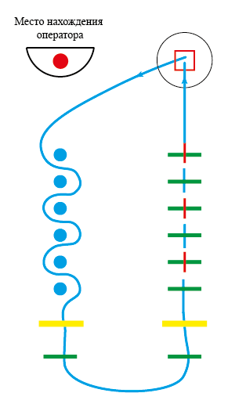

Проходить трассу необходимо только по представленному на рисунке маршруту в соответствии с поставленными задачами, необходимо выполнить 5 упражнений:
- «Змейка». Дрон должен проходить между стойками, не пролетая по верхней части.
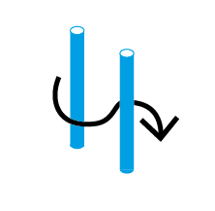
- «Полёт через ворота». Дрон должен пролететь непосредственно через ворота.
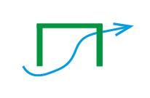
- «Перелететь ворота сверху». Дрон должен пролететь непосредственно ворота сверху.
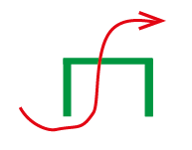
- «Полёт через кольцо». Дрон должен пролететь непосредственно через кольцо.
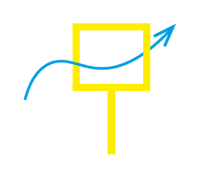
- «Совершение посадки». Дрон должен совершить посадку на территории черного круга или на территории красного квадрата.
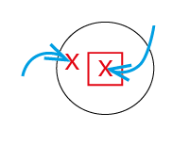

1. Порядок и условия проведения
1.1. Процедура старта: участник устанавливает дрон на стартовую площадку. Дрон должен быть включенным и начать полет по команде судьи.
1.2. Время прохождения трассы измеряется судьей вручную с помощью секундомера.
1.3. Длительность раунда – 2 мин.
1.4. По завершении раунда судья фиксирует в протокол результат выполнения упражнения.
1.5. На прохождение трассы каждому участнику даются две попытки. В зачёт фиксируется лучшее время.
1.6. В случае застревания или переворачивания дрона, судья останавливает время и попытка считается завершенной.
1.7. Перед началом Соревнований на тренировку будет предоставлен FPV дрон и аккумулятор.

- Размеры и элементы трассы

  - Размеры трассы:
Рисунок 2

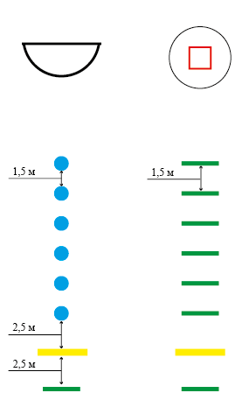

  - Трасса состоит из следующих элементов:

Рисунок 3

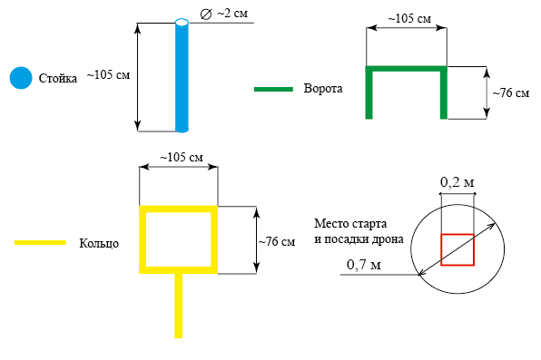

- Начисление баллов
  - Оценивание упражнений осуществляется по следующим критериям:

Критерии оценивания | Баллы за один элемент | Количество элементов
Выполнение змейки | 1 (за каждую стойку) | 6
Полёт через ворота | 2 (за каждые ворота) | 5
Перелететь ворота сверху | 1 (за каждые ворота) | 3
Полёт через кольцо | 5 (за каждое кольцо) | 2
Совершение посадки | 2 (на территории черного круга)  5 (на территориии красного квадрата)_ | 1

Максимальное количество – 34 балла за прохождения трассы.

- Определение победителей
4.1. Победителем становится участник, набравший максимальное количество баллов. В случае если участники набрали одинаковое количество баллов, победителем становится тот, кто выполнил упражнения за наименьшее время.

РЕГЛАМЕНТ НОМИНАЦИИ
«ЛУЧШИЙ ПИЛОТ ДРОНА НА СИМУЛЯТОРЕ»

«Лучший пилот дрона на симуляторе» – это Соревнования дронов на симуляторе по прохождению участка трассы на скорость.
Задача – за минимальное время пройти трассу.
1. Порядок и условия проведения
1.1. Участник начинает прохождение трассы по команде судьи.
1.2. Время прохождения трассы измеряется симулятором.
1.3. По завершении раунда судья фиксирует в протокол результат выполнения задания.
1.4. На прохождение трассы дается одна попытка.
1.5. В следующий раунд проходят половина участников, показавшие лучший результат. Количество раундов зависит от количества участников.
1.6. Победителем в раунде становится участник, который выполнил полет за наименьшее время. Время прохождение трассы будет указано в симуляторе.
1.7. В каждом раунде для прохождения трассы будут предоставлены разные карты, определяемые жеребьевкой. Игровой мод «Race».
1.8. Список карт:

№ | Название карты | Гонка
1 | In Transit – Collapse | 03 – Risky Business
2 | Hoverton High – Obstacle course | 01 – Gym Class
3 | Hoverton High – Obstacle course | 02 – Through the Trusses
4 | Sealand – Light Air | 02 – To the buoy
5 | Sealand – Howling Gale | 01 – Between the pillars
6 | Sealand – Howling Gale | 03 – Seaworthy
7 | Sawdust Inc – Open for business | 03 – Workshop
8 | Sawdust Inc – Flooded | 01 – Wet feet

1.9. Все участники трассу проходят, используя модель дрона Cetus PRO.
1.10. Режимы полета и настройки камеры выбираются по предпочтениям участника.

- Определение победителей
2.1. Победителем становится участник, который выиграл большее количество раундов.

